JL3009变压器直流电阻测试仪

使用说明书

扬州金力电气有限公司

目 录

一、主要特点┉┉┉┉┉┉┉┉┉┉┉┉┉┉┉┉┉┉┉ 2
二、主要技术指标及使用条件┉┉┉┉┉┉┉┉┉┉┉┉ 2
三、面板功能介绍┉┉┉┉┉┉┉┉┉┉┉┉┉┉┉┉┉ 3
四、仪器接线┉┉┉┉┉┉┉┉┉┉┉┉┉┉┉┉┉┉┉ 4
五、使用说明┉┉┉┉┉┉┉┉┉┉┉┉┉┉┉┉┉┉┉ 4
1、开机画面┉┉┉┉┉┉┉┉┉┉┉┉┉┉┉┉┉┉┉ 4
2、主菜单 ┉┉┉┉┉┉┉┉┉┉┉┉┉┉┉┉┉┉┉ 5
3、直阻测试┉┉┉┉┉┉┉┉┉┉┉┉┉┉┉┉┉┉┉ 5
3.1、参数设置┉┉┉┉┉┉┉┉┉┉┉┉┉┉┉┉┉┉ 5
3.2、三相变压器测试┉┉┉┉┉┉┉┉┉┉┉┉┉┉┉ 5
3.2.1、测试方案选择┉┉┉┉┉┉┉┉┉┉┉┉┉┉┉ 6
3.2.2、测试过程┉┉┉┉┉┉┉┉┉┉┉┉┉┉┉┉┉ 6
1）、高、中压绕组单相测试┉┉┉┉┉┉┉┉┉┉┉┉ 6
2）、高、中压绕组三相测试┉┉┉┉┉┉┉┉┉┉┉┉ 9
3）、低压绕组测试┉┉┉┉┉┉┉┉┉┉┉┉┉┉┉ 11
3.3、单相变压器测试┉┉┉┉┉┉┉┉┉┉┉┉┉┉┉ 11
4、温升试验┉┉┉┉┉┉┉┉┉┉┉┉┉┉┉┉┉┉┉ 12
5、数据存取┉┉┉┉┉┉┉┉┉┉┉┉┉┉┉┉┉┉┉ 12
6、时钟设置┉┉┉┉┉┉┉┉┉┉┉┉┉┉┉┉┉┉┉ 12
7、厂家设置┉┉┉┉┉┉┉┉┉┉┉┉┉┉┉┉┉┉┉ 13
六、操作注意事项┉┉┉┉┉┉┉┉┉┉┉┉┉┉┉┉┉ 13
七、售后服务┉┉┉┉┉┉┉┉┉┉┉┉┉┉┉┉┉┉┉ 13
变压器直流电阻测试仪
变压器直流电阻测试仪是集助磁法测试、三相同时测试于一体的新一代快速测试仪，是测量大型电力变压器直流电阻的理想设备。
一、主要特点
- 一次将高、低压电流电位测试线全部接到变压器上，测试过程中不用再倒测试线；
- 对于星型接法的绕组测试，仪器可以采取三相同时测试的方式测试A0、B0、C0相的电阻，节省测试时间；
- 三相五柱低压内部角接的变压器低压测试时，仪器内部采用自动助磁的方法，比直接用大电流测试速度快。
- 显示、打印变压器的高中低压绕组的全部测试数据，并自动计算出三相不平衡度，还可以打印折算到额定温度下的阻值；
- 三相测试时先测试A0的数据，再三相同时测试，解决了三相同时测试中性点引出线电阻不能测试的问题，测试数据更接近单相测试值；
- 具有完善的反电势保护功能；
- 仪器内部可以永久存储测试数据200条（可扩展），还可以使用优盘存储数据方便用户导入电脑处理；
- 仪器具有适用温度宽，精度高，防震，抗干扰，携带方便等特点。
二、主要技术指标及使用条件
1、技术指标
1）测试电流：
三相测试：10A＋10A，5A＋5A，1A＋1A
分相测试：20A，10A ，5A ，1A，0.2A
2）测试范围：20A： 500.0uΩ ~ 1Ω 10A： 1mΩ ~ 2Ω
5A ： 10mΩ ~ 4Ω 1A： 100mΩ ~ 20Ω
0.2A： 1Ω ~ 100Ω
10A+10A 500uΩ~0.6Ω 5A+5A 10mΩ ~1.5Ω
1A+1A 100mΩ ~7Ω
3）最小分辨率：0.1uΩ
4）准确度： ±（0.2%+2字）
5）外型尺寸：440mm×330mm×370mm

6）重量： 25kg
2、使用条件
1）环境温度： －10℃ ～ 50℃ 环境湿度： ≤ 85％RH
2）工作电源： AC220V ± 10%
3）电源频率： （50±1）Hz
三、面板功能介绍
面板示意图（图一）
图一
液 晶 屏：显示实时时钟，操作菜单、测试数据以及简易操作说明
按键：采用“↑”、“↓”、“←”、“→”、“确认”、“返回”六键控制仪器所有功能操作（另：配有“复位”键，即在任何时候任何界面，可按此键使仪器恢复到开机上电状态）
基本功能：“←”、“→”键移动光标（测试过程中可修改分接位），“↑”、“↓”键修改数值，“确认”键执行所选操作，“返回”键回到上一页。
电源开关： AC220V电源开关
接地端子：
接线端子（高压）：接被测变压器的高压侧或中压侧
接线端子（低压）：接被测变压器的低压
打印机：打印测试数据
USB：优盘接口
RS232：厂家升级用
四、仪器接线
1、用电源线把仪器与外部AC 220 电源连接，用接地线将接地端子与大地连接。
2、两绕组变压器测试时依次将高压测试线（较长的）的四个测试钳（黄绿红黑）分别接到高压侧的A、B、C、O套管上，如果只有A、B、C三个套管，可以将黑色测试钳悬空；测试线另一端与仪器的接线端子对应连接。将低压测试线（较短的）的三个测试钳（黄绿红）分别接到低压侧的a、b、c、套管上，测试线另一端与仪器的接线端子对应连接。
注：整个测试过程不用倒线。
3、三绕组变压器可以将高低压绕组测试完后，将高压测试线（较长的）的四个测试钳倒接到中压侧测试即可。
4、单相变压器使用将高压测试线（较长的）中黄色和绿色的测试钳接到单相变压器的高压侧，低压测试线（较短的）中黄色和绿色的测试钳接到单相变压器的低压侧，测试线另一端与仪器的接线端子对应连接。
5、仪器配套的专用测试线已经将电流、电压线设计到同一钳口上，接线简单方便。
五、使用说明
1、仪器开机显示画面（如图二）


请稍等，系统初始化中…

图二
系统初始化完毕后，仪器自动进入主菜单界面

2、主菜单（如图三）

变压器直流电阻测试仪 2010年8月30日 10：28：30

图三
主菜单界面，“←”、“→”、“↑”、“↓”均可移动光标，棕色变大菜单为选中状态，按“确认”键进入所选菜单。
3、直阻测试菜单（如图四）
3.1参数设置界面

测试参数设置

变压器绕组：高压 简易操作说明
变压器介质： 铜
变压器相数： 3
测试温度： 25℃
折算温度： 75℃

直阻测试 2010年8月30日 10：28：30
图四
用 “←”、“→”移动光标（光标可循环移动，以便用户快速选择），“↑”、“↓”键修改参数，按“确认”键保存当前参数并进入下一界面，按“返回”键将返回上一界面。
3.2、三相变压器测试
如在图四中“变压器相数”设置为3，仪器将进行三相变压器的测量。
测量高压或中压绕组时仪器将显示图五界面，测量低压绕组时将显示图六界面，供用户选择测试方案。
3.2.1测试方案选择
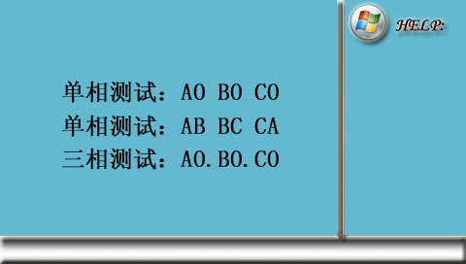
测试方案选择

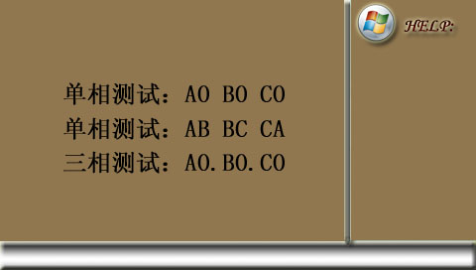
简易操作说明

直阻测试 2010年8月30日 10：28：30
图五

测试方案选择
简操作说明



直阻测试 2010年8月30日 10：28：30
图六
两界面中，用 “↑”“↓”“←”、“→”移动光标（光标可循环移动，以便用户快速选择），棕色底色菜单为选中状态，按“确认”键进入测量界面，如按返回键将返回上一界面。
3.2.2 测试过程
1） 高、中压单相测试
如在图五中选择“单相测试……”，仪器将进入图七界面

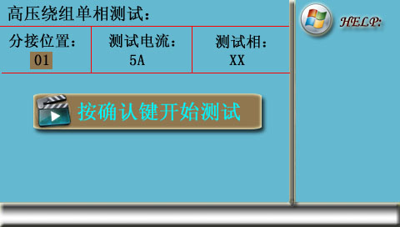

简易操作说明

直阻测试 2010年8月30日 10：28：30
图七
用 “←”、“→”移动光标（光标可循环移动，以便用户快速选择），“↑”、“↓”键修改参数（分接位与测试电流为可修改项），按“确认”键即可开始测试仪器将进入图八～图十界面，如按返回键将返回上一界面。

简易操作说明




直阻测试 2010年8月30日 10：28：30
图八

简易操作说明
I=5.011A

1、 充电中
直阻测试 2010年8月30日 10：28：30
图九
充电完成后，界面底部提示进入第二状态“2、测试中”，第二状态后将进入第三状态“3、实时测量”如图十
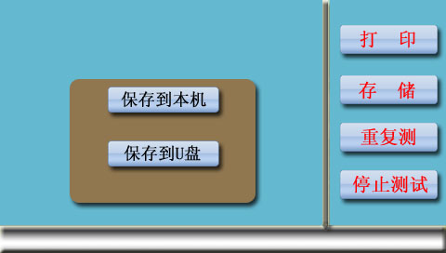
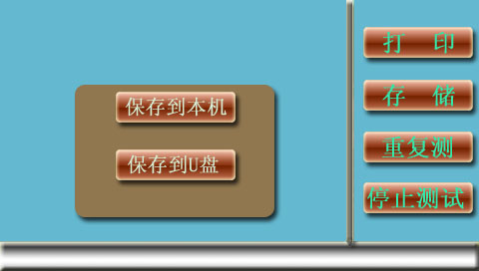

I = 5.011A
R=105.9mΩ

3、 实时测量
直阻测试 2010年8月30日 10：28：30
图十
“←”、“→”键可修改分接位置，用“↑”、“↓”移动光标（光标可循环移动，以便用户快速选择），按确认键执行所选操作。等测试数据稳定后，按“打印”则屏幕显示的测量值及先前设置的参数将一同打印，如按保存，屏幕将弹出保存窗口提示选择存储器（如图十一）

简易操作说明
001

***

直阻测试 2010年8月30日 10：28：30
图十一
用“↑”、“↓”移动光标，按确认键保存，保存任务完成后仪器自动回到测试界面，也可不保存，按返回键即可回到测试界面。
如果是有载调压绕组，可以调到下一分接位，屏幕数据自动跟踪测试，“←”、“→”改变屏幕的分接位置，测试数据稳定后，按“保存”数据就可以保存到设置的分接位置了。如果对屏幕显示数据有疑问，可以按“重复测”，仪器将重新测试电流电压信号，计算阻值。一组数据测试完毕后，按“停止测试”，屏幕提示“正在放电”，并显示放电电流。放电结束后，屏幕重新回到图七开始测试界面，可以更改测试电流或分接位置（测量低压绕组时也可修改测试相）继续测试或返回上一界面选择其它项目进行测试。
2）高、中压三相测试
如在图五中选择“三相测试……”，仪器将进入图十二界面
高压绕组三相测试：
分接位置：01 测试电流： 5A+5A
简易操作说明

直阻测试 2010年8月30日 10：28：30
图十二
用 “←”、“→”移动光标（光标可循环移动，以便用户快速选择），“↑”、“↓”键修改参数（分接位与测试电流为可修改项），按“确认”键即可开始测试，如按返回键将返回上一界面。
三相测试过程，仪器将先对AO相加电，测量出AO相电阻值，屏幕显示如图十三

高压绕组三相测试：
分接位置：01 测试电流： 5A+5A
测试AO相
I = 5.011A
R=105.9mΩ

3、 实时测量
直阻测试 2010年8月30日 10：28：30
图十三
仪器自动判断阻值稳定后仪器自动放电，放电结束后（在这期间等仪器自动切换），仪器自动切换到三相充电电流，待电流稳定后自动计算三相阻值（带中性点）如（图十四～图十五）。

高压绕组三相测试：
分接位置：01 测试电流： 5A+5A
I = 5.011A
I =10.022A
I = 5.011A

1、 充电中
直阻测试 2010年8月30日 10：28：30
图十四
充电完成后，界面底部提示进入第二状态“2、测试中”，第二状态完成后将进入实时测量状态如图十五
高压绕组三相测试：
分接位置：01 测试电流： 5A+5A
R = 105.9mΩ
R = 105.1mΩ
R = 103.4mΩ

不平衡率： δ=2.384%
直阻测试 2010年8月30日 10：28：30
图十五
“←”、“→”键可修改分接位置，用“↑”、“↓”移动光标（光标可循环移动，以便用户快速选择），按确认键执行所选操作。等测试数据稳定后，按“打印”则屏幕显示的测量值及先前设置的参数将一同打印，如按保存，屏幕将弹出保存窗口提示选择存储器（请参照单相测试保存方法）。
如果是有载调压绕组，可以调到下一分接位，屏幕数据自动跟踪测试，“←”、“→”改变屏幕的分接位置，测试数据稳定后，按“保存”将数据保存到显示分接位置的值。调整有载分接开关，调到下一个分接，仪器跟踪测试阻值并显示出来。也可以按“重复测”重新采集电压电流信号，进行计算。按“←”、“→”键调整仪器显示的分接位置，等数据稳定后，按“保存”将数据保存到显示分接位置的值。一直测完所有分接，然后选择“停止测试”按钮，按“确认”键开始放电，等放电结束，仪器回到图十二测试界面，可以更改测试电流继续测试或返回上一界面选择其它项目进行测试。
3）低压绕组测试
如在图六中选择“四点法测试”仪器将进入图十六界面
如选择“助磁法测试”此处将显示助磁法测试
四点法测试低压绕组：

简易操作说明

直阻测试 2010年8月30日 10：28：30
图十六
用 “←”、“→”移动光标（光标可循环移动，以便用户快速选择），“↑”、“↓”键修改参数（分接位、测试电流与测试相为可修改项），按“确认”键即可开始测试，如按返回键将返回上一界面。
低压绕组具体测试、打印和保存过程请参照高、中压单相测试过程。
3.3 单相变压器测试
按单相变压器接线方法接好线后，在测试参数设置界面（图四）中将“变压器相数”设置为1，仪器将进行单相变压器的测量，进入图十七界面。

AB 简易操作说明

直阻测试 2010年8月30日 10：28：30
图十七

用 “←”、“→”移动光标（光标可循环移动，以便用户快速选择），“↑”、“↓”键修改参数（分接位与测试电流为可修改项），按“确认”键即可开始测试，如按返回键将返回上一界面。
具体测试、打印和保存过程请参照高、中压单相测试过程。
4、温升试验菜单
如用户选择温升试验菜单，请参照第3项中直阻测试过程，则图四～图十七左下角任务栏将显示“温升试验”字样，并且仪器测出阻值后将每隔30秒钟自动打印一次当前数据。
5、数据存取菜单
在主菜单界面选择数据存取进入数据存取界面，如图十八
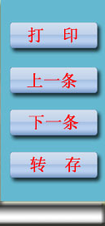
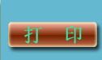
测试记录======记录号：001

高压绕组 材料：铜 三相测试 分接位：01
测试温度： 25℃ 折算温度： 75℃
测试时间： 2010年8月31日 10：28：30
测试相 | 实测值 | 折算值
R_{AO} | 105.8mΩ | 126.1mΩ
R_{BO} | 104.7mΩ | 124.8mΩ
R_{CO} | 103.5mΩ | 123.4mΩ
不平衡率：δ=2.197%

数据存取 2010年8月30日 10：28：30
图十八
用“↑”、“↓”移动光标（光标可循环移动，以便用户快速选择），确认键执行所选操作，用“←”、“→”可改变折算温度值（折算值根据温度值改变），然后按“打印”或“转存”按钮可打印或转存至U盘当前记录并自动按当前设定折算温度算出折算值。
特别说明：
本仪器在进入数据存取界面时，自动读取存储器中最新一条记录，用户可以按“上一条”按钮查询过去记录，打印时将弹出窗口供用户选择单条打印或多条打印，单条打印即打印当前显示记录，多条打印即从当前记录开始向前打印n条记录，通过“←”、“→”可设定打印起始记录号，结束记录号即为当前显示记录号。
6、时钟设置

2010年 8月30日 简易操作说明
10时 28分 30秒

时钟设置 2010年8月30日 10：28：30
图十九
用 “←”、“→”移动光标（光标可循环移动，以便用户快速选择），“↑”、“↓”键可修改数值，按确认键设定时钟，按返回键时钟保持原来值，并返回主菜单。
7、厂家设置
此菜单为厂家维护时后台操作界面，需输入密码方可进入，用户勿进，以防系统出错。
六、操作注意事项
仪器有反电势保护功能，在使用中仍需按以下逐条操作，以确保试验人员及仪器的安全。
1、在无载调压绕组，不允许在测试过程中或未放完电时切换无载分接开关；
2、在测试过程中不允许拆除测试线。
七、售后服务
1、凡购本公司产品随机携带产品保修单，订购产品交货时，请当场检验并填好保修单。
2、自购机之日起，凭保修单保修一年，终身维护。在保修期内，维修不收维修费；保修期外，维修调试收取适当费用。
3、属下列情况之一者不予保修：
1）用户对仪器有自行拆卸或对仪器工艺结构有人为改变。
2）因用户保管或使用不当造成仪器的严重损坏。
3）属于用户其它原因造成的损坏。

装 箱 单

仪器名称: 变压器直流电阻测试仪
测试仪主机 | 一台
高压测试线(黄绿红黑) | 四条
低压测试线(黄绿红) | 三条
接地线 | 一条
三芯电源线 | 一条
保险管(5A) | 三只
打印纸 | 二卷
测试报告 | 一张
说明书 | 一本
保修单 | 一张
合格证 | 一张

